- Blum zieht positive Bilanz der Küchenmeile 2026
- Innovative Sonderfarbe und dunkle Beschläge setzen dezente Highlights
- Klappensysteme überzeugen durch grifflose Ästhetik und Funktionalität

Dunkle Beschläge, neue Ideen: Blum auf der Küchenmeile 2026
Innovative Produkte und bewährte Funktionalität
Höchst, Österreich, 25. September 2026. Dunkle Beschläge und Innovationen: Auf der Küchenmeile 2026 setzte Blum stilvolle Design-Akzente im Möbelinneren. Vom 19. bis 25. September waren die Lösungen des österreichischen Beschlägeherstellers in zahlreichen Hausausstellungen namhafter Küchenhersteller zu sehen.
Fachbesucher erlebten die Produkte von Blum auf der Küchenmeile 2026 bei zahlreichen Küchenherstellern eingebettet in komplette Raum- und Gestaltungskonzepte. So wurde für das Fachpublikum sichtbar, was oft erst beim Öffnen von Türen, Klappen und Auszügen auffällt: Beschläge prägen das Erscheinungsbild einer Küche im Detail entscheidend mit.
Für Blum war die Präsenz zugleich ein wichtiger Gradmesser: Im direkten Austausch mit der Küchenindustrie sammelte das Unternehmen wertvolle Rückmeldungen zu aktuellen Anforderungen, Designtrends und neuen Produktideen. Besonders aufschlussreich war dabei, wie die vorgestellten Themen vom Küchenhandel aufgenommen wurden.
„Die Küchenmeile in Deutschland ist für uns eine der bedeutendsten Plattformen der Branche. Zu erleben, wie unsere Lösungen aktuelle Küchenkonzepte ergänzen und dabei einen echten Mehrwert für unsere Kunden und Endnutzer schaffen, ist enorm wichtig für uns. Der direkte Dialog mit unseren Kunden und das wertvolle Feedback des Fachpublikums bringen unsere Innovationen gezielt voran“, so Philipp Blum, Geschäftsführer der Blum-Gruppe.
Dark Surfaces: konsequent dunkel bis ins Detail
Im Mittelpunkt standen Dark Surfaces – Beschlagsysteme in dunkler Farbe. Als erster Anbieter führt Blum dunkle Box-, Scharnier- und Klappensysteme in einem durchgängigen Portfolio zusammen. Die dunklen Oberflächen fügen sich harmonisch in dunkle Farbwelten ein, unterstreichen Holz-, Stein- oder Metalloptiken und setzen markante Design-Kontraste zu hellen Materialien. Das Ergebnis ist ein klares, hochwertiges Erscheinungsbild ohne gestalterische Brüche.
Auf der Küchenmeile waren diese Lösungen in beeindruckender Form bei Bauformat Küchen aus dem ostwestfälischen Löhne erlebbar: Dort wurden unter anderem LEGRABOX in Carbonschwarz matt, AVENTOS top in Eclipseschwarz sowie Scharniere in Onyxschwarz präsentiert. Und auch bei weiteren renommierten Küchenherstellern wie Rotpunkt, Schröder und KH System Möbel setzten die dunklen Beschläge elegante Akzente.
Klappen statt Türen: die stille Revolution in Premium-Küchen
Klappen überzeugen im Küchenalltag durch ihre hervorragende Funktionalität und eine intuitive Bedienung. Als perfekte Ergänzung für grifflose Fronten ermöglichen sie klare, durchgängige Oberflächen ohne Unterbrechungen sowie eine leichte und kontrollierte Bewegung dank hochwertiger Mechanik. Wie erfolgreich sich Klappensysteme am Markt etablieren, zeigt das Beispiel Schüller: Das traditionsreiche fränkische Familienunternehmen führt AVENTOS top bereits im zweiten Jahr erfolgreich in seinem Sortiment– sowohl für seine Qualitätsmarke Schüller als auch für seine Premiummarke next125. Auf den Ausstellungsflächen der Blum-Partner – darunter neben Schüller auch Nolte, Häcker Küchen in Rödinghausen, Rotpunkt, Schröder, KH System Möbel, Leicht und Ballerina – konnten Besucher erleben, wie Oberschränke funktional und ästhetisch von den Klappensystemen der AVENTOS top-Serie profitieren.
Neue Impulse: Innovationen als Teil der Unternehmens-DNA
Mit ca. 2100 aktiven Patenten und etwa 100 neuen Patentanmeldungen pro Jahr ist Blum Treiber von Trends wie grifflosem Design und smarten Antrieben. Dieser Pioniergeist zeigte sich auch auf der Küchenmeile 2026: Mit LEGRABOX in der eleganten Sonderfarbe Modern Bronze, die bei Rotpunkt, dem Küchenhersteller aus Bünde, zum Einsatz kam, lassen sich hochwertige Küchenmöbel noch stärker individualisieren. Das innovative TIP-ON comfort-System für Türen konnte auf der Ausstellungsfläche von Schüller im house4kitchen live erlebt werden. Bei Herstellern wie Häcker, Pronorm, Ballerina, Rempp konnten die Besucher moderne Raumkonzepte bestaunen, die durch das innovative REVEGO-Pocketsystem abgerundet wurden. Das Einschiebetürsystem ermöglicht es, komplette Funktionsbereiche – von der Kaffeebar bis zur Vorratskammer – flexibel zu öffnen oder stilvoll hinter schlichten Fronten zu verbergen.

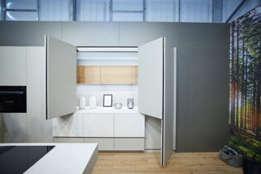 | Bild: KLA1241_QU  Bildunterschrift: Konsistentes Design über mehrere Produktgruppen hinweg.
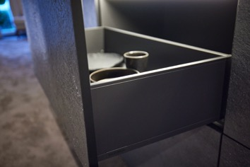 | Bild: Baumann Group_6982  Bildunterschrift: LEGRABOX in Carbonschwarz matt gesehen bei Bauformat Küchen.
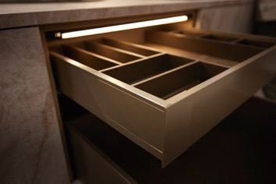 | Bild: Rotpunkt Kuechen_6397  Bildunterschrift: LEGRABOX in Modern Bronze gesehen bei Rotpunkt.
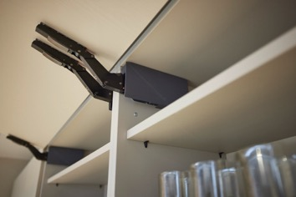 | Bild: Schroeder Kuechen_6664  Bildunterschrift: AVENTOS top in Eclipseschwarz gesehen bei Schröder Küchen.
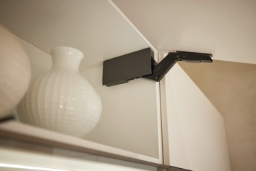 | Bild: KH Systemmoebel_6164  Bildunterschrift: AVENTOS top in Eclipseschwarz gesehen bei KH System Möbel.
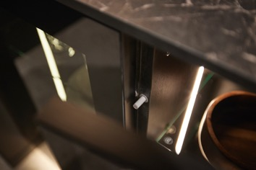 | Bild: Schueller_7472  Bildunterschrift: TIP-ON comfort gesehen bei Schüller Küchen.
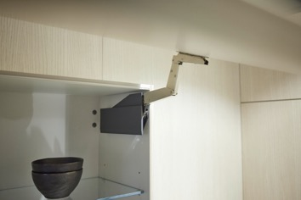 | Bild: Nolte_7398  Bildunterschrift: AVENTOS top gesehen bei Nolte Küchen.
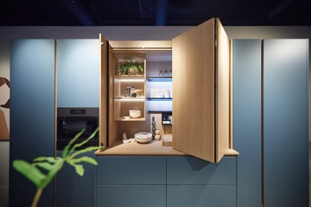 | Bild: Haecker_5929  Bildunterschrift: REVEGO gesehen bei Häcker Küchen.
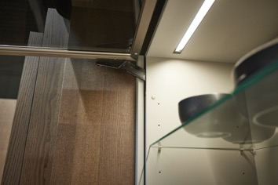 | Bild: Leicht Kuechen_6899  Bildunterschrift: AVENTOS top gesehen bei Leicht Küchen.
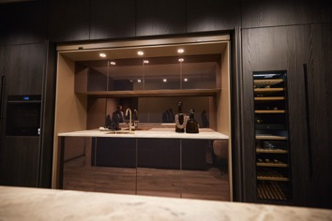 | Bild: Ballerina_7227  Bildunterschrift: REVEGO gesehen bei Ballerina-Küchen.
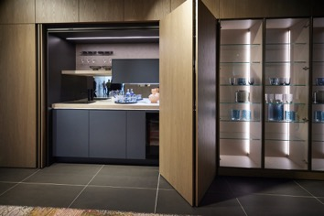 | Bild: Pronorm_5476  Bildunterschrift: REVEGO gesehen bei Pronorm Einbauküchen.

 | www.blum.com
 | www.youtube.com/user/JuliusBlumGmbH
 | www.linkedin.com/company/julius-blum-gmbh
 | https://www.instagram.com/blum_de_at_ch/
Ihr Kontakt für Rückfragen:

Dagmar Gard
dagmar.gard@blum.com
Julius Blum GmbH
Industriestr. 1
6973 Höchst/Austria

Bilder: Zur Veröffentlichung honorarfrei, bitte Bildquelle angeben

JULIUS BLUM GMBH
Herstellung und Vertrieb von Möbelbeschlägen:
Klappen-, Scharnier-, Auszug-, Pocketsysteme und Bewegungstechnologien,
unterstützt durch Verarbeitungshilfen und Services
Produktionsstandorte: 8 Werke in Vorarlberg, weitere in USA, Polen und China
Mitarbeitende: weltweit 9944, in Vorarlberg 6764
Umsatz im Wirtschaftsjahr 2025/2026: 2.495,44 Mio. Euro
Auslandsumsatz: 98 %
Tochtergesellschaften bzw. Repräsentanzen: über 30
weltweit belieferte Märkte: über 120
Stand: 1. Juli 2026

